|  |  |
| --- | --- |
| 法務部矯正署臺北看守所 | |
|  |  |
| 編輯：政風室 | |
| **本期目錄** |  |
| **一、廉政新訊 – 貪腐足以摧毀政府的形象** | **2** |
| **二、政風法令宣導 – 利益衝突迴避保護了什麼 ?** | **3-4** |
| **三、反貪宣導 – 幸運、信運、強運** | **5** |
| **三、安全維護宣導 – 認識禽流感N7N9** | **6** |
| **四、公務機密維護宣導 – 另類第一！駭客攻擊首選臺灣** | **7-8** |
| **五、消費者保護宣導 – 網購有瑕疵找無人 北市法務局發警訊** | **9** |

**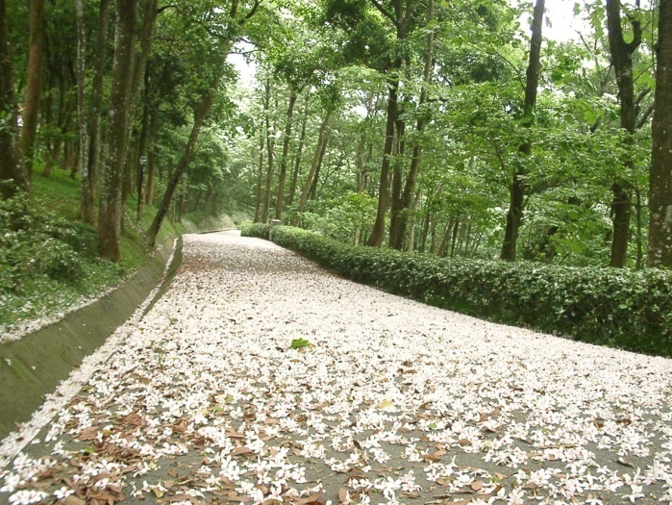**



為提高全民對貪腐的存在、根源、嚴重性及其所構成威脅的認識。

法務部廉政署現階段籲請：廉能是政府的核心價值，貪腐足以摧毀政府的形象。

公務員應堅持廉潔，拒絕貪腐。

廉政檢舉專線：0800-286-586。

|  |  |
| --- | --- |
| 我爆料!廉政檢舉專線：  0800-286-586(你爆料，我爆料)  檢舉貪污瀆職經判決確定，  獎金新臺幣1000萬元! | 法務部矯正署臺北看守所檢舉專線：  (02)2262-2822  (02)2260-2237(傳真)  法務部矯正署臺北看守所 關心您 |

# decorations,dividers,flourishes,ornaments,分隔線,茂盛,裝飾,裝飾品http://163.20.166.200/pic/bmp/bmp-h/2-09.gif00088522

**利益衝突迴避保護了什麼？**

**法令**

**宣導**

# C:\Program Files\Microsoft Office\MEDIA\OFFICE12\Bullets\BD21301_.gif一個「裁罰」的故事： 本室彙編

C:\Users\ksc\AppData\Local\Microsoft\Windows\Temporary Internet Files\Content.IE5\MWAN88KB\MC900420540[1].WMF 在一個有著藍天白雲的鄉下地方，有一間很美麗的小學，她有著綠蔭成林的步道，寬敞亮麗的涼亭，和煦的陽光總是普照著，四處充滿了歡笑聲、讀書聲及加油聲。

沒想到這麼純樸的小學中，卻發生了一件大事！

原來**小學校長甲涉嫌利用校長職權，自90年5月起，核定聘僱其媳婦擔任工友，負責校園環境清潔等工作，月領薪資約2萬元，並發文給市政府核備。**

C:\Users\ksc\AppData\Local\Microsoft\Windows\Temporary Internet Files\Content.IE5\8RUODPAP\MC900429313[1].WMF 甲是這麼想的：反正自己人嘛，媳婦在家也是閒著，來做點勞務，提供她一點薪水也是應該的。我還是符合規定的程序，沒有違法問題。

**只是別人難免眼紅，用了你家的媳婦，我家的媳婦不就少了件工作了嗎？**只是因為你是校長，你夠大，有決定權，所以你說了算？**甲就突然遭人檢舉涉嫌貪瀆了。**

這下子事情可大條了，「貪瀆」耶！這可是重罪，還是對於人格的重大抹煞呢！甲當然氣不過了，極力否認！

**法務部經過專案審查，認定校長甲所為，雖未構成貪污圖利罪嫌，但違反「公職人員利益衝突迴避法」，要裁決罰款100萬元。**

校長甲這下可悶了，這個「公職人員利益衝突迴避法」是保護了什麼樣的利益呢？媳婦也才賺幾個錢，我卻要付出100萬的代價，早知道叫她在家裡閒著就好！

http://163.20.166.200/pic/bmp/bmp-h/1-19.gif

C:\Users\ksc\AppData\Local\Microsoft\Windows\Temporary Internet Files\Content.IE5\DE39GWKM\MC900429345[1].WMF

利益衝突迴避的目的是什麼？



「公職人員利益衝突迴避法」第1條第1項規定很明白規定：**為促進廉能政治、端正政治風氣，建立公職人員利益衝突迴避之規範，有效遏阻貪污腐化暨不當利益輸送等不法行為。**

我國利益迴避制度，從廣義來說，除**職務迴避**、**兼職限制**及**旋轉門條款**等三大類外，還包括**請託關說**、**贈受財務**、**飲宴應酬**等廉政規範，而為避免執行公務者對於自己或特定關係人有偏頗之虞，我國相關法令又以職務迴C:\Users\ksc\AppData\Local\Microsoft\Windows\Temporary Internet Files\Content.IE5\MWAN88KB\MC900445948[1].WMF避為主。

C:\Program Files\Microsoft Office\MEDIA\OFFICE12\Bullets\BD21301_.gif校長甲為什麼觸犯了法令？

C:\Users\ksc\AppData\Local\Microsoft\Windows\Temporary Internet Files\Content.IE5\N4AFC6TM\MC900412030[1].WMF **由於公立學校校長為「公職人員利益衝突迴避法」明訂列管對象**，校長甲與媳婦依法為一親等親屬關係，**基於利益衝突迴避原則**，校長甲不得參與校內和其媳婦有關的人事任用、晉升等決策，否則即觸法，最重可處500萬元罰款。

審議委員指出，**本案經調查並未發現任何貪污舞弊情事，也無不法利益輸送弊端，只是單純校長任用自己人事件**，且全案勞務所得僅40多萬元，並非惡性重大，但礙於法律規定，在「求其生而不可得」的情況下，不得不裁罰最低100萬元罰款。**首長任用私人擔任公務人員，或像工友等聘僱人員，皆屬違法事列，將可依法懲處。**

http://163.20.166.200/pic/bmp/bmp-h/3-01.gif 法務部強調校長甲「內舉不避親」之行為，確已違反「公職人員利益衝突迴避法」所列舉的應迴避事項，因該法明訂最低處罰金額即高達100萬元，審議小組只能依法行事。

C:\Program Files\Microsoft Office\MEDIA\OFFICE12\Bullets\BD21301_.gif沒衝突就安心：

相關法令一再揭示**公務人員應該勤政廉明、謹守分際，確遵「依法行政」之原則，在執行公務時特應注意「利益衝突之迴避」。**遇有涉及本身或其一定親等內親屬之利益，應主動迴避，以免引致執行職務不公之嫌疑，落實廉能政治之精神。沒有利益衝突就安心啦！

****

**lifukei3分2j0088542j0088542j0088542**



**lifukei3分2line-music01安全維護宣導**

**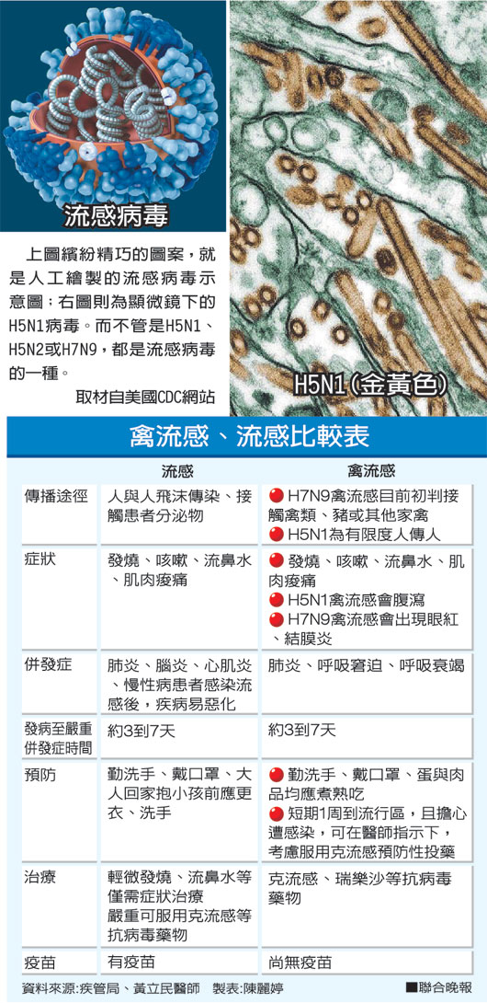**

Q1:從中國大陸返台，下飛機時有發燒、身體不

適情形，該如何處理？

A1:返國民眾或入境旅客，若有發燒 (38度以

上)、有禽鳥接觸史，且十日內曾至中國大

陸 (含港澳)者，機場檢疫站將有專人護送

至醫院隔離就醫，直到排除感染禽流感為

止。

Q2:如何避免感染H7N9禽流感？

A2:

1.勤洗手，雙手避免任意碰觸眼、鼻、口等黏

膜。

2.保持空氣流通，咳嗽、打噴嚏需遮掩口鼻，

若出現發燒、咳嗽、喉嚨痛等呼吸道症狀，應

戴口罩並就醫，儘量不上班、不上課。

3.避免接觸禽鳥及其分泌物，若不慎接觸，馬

上用肥皂澈底清潔雙手。

4.禽肉及蛋類澈底煮熟。

5.非必要或無防護下，避免到生禽宰殺處所、

養禽場及活禽市場。

Q3:吃雞鴨肉或蛋類，會不會感染H7N9禽流

感病毒？

A3:食物加熱至攝氏70度以上，可使病毒不

活化。熟食禽肉相關製品是安全的，但烹煮

C:\Users\ksc\AppData\Local\Microsoft\Windows\Temporary Internet Files\Content.IE5\8RUODPAP\MC900231352[1].WMF 前的冷凍及解凍過程應謹慎，避免生熟食

交互感染。

**j0088542j0088542j0088542**j0088542

**lifukei3分2機密維護宣導**



**C:\Program Files\Microsoft Office\MEDIA\OFFICE12\Bullets\BD14578_.gif時事新聞： （新聞摘自2013.3商業週刊）**

**你可知道嗎？臺灣，已經成為全世界駭客攻擊的一級戰場。**

C:\Users\ksc\AppData\Local\Microsoft\Windows\Temporary Internet Files\Content.IE5\8RUODPAP\MC900149601[1].WMF 102年3月20日，南韓遭受該國史上最大駭客入侵事件，迫使多家銀行與電視臺停擺，人民在銀行提款機領不到錢，打開電視則是一直重播舊影片。而這種攻擊，若發生在臺灣，以臺灣企業目前的配備，根本無法抵禦。

C:\Users\ksc\AppData\Local\Microsoft\Windows\Temporary Internet Files\Content.IE5\8RUODPAP\MC900198564[1].WMF 其實，駭客界對臺灣的攻擊密度，「臺灣不是（全球）第1，就是第2」。趨勢科技臺灣區暨香港區總經理洪偉淦說。根據國安局長蔡得勝在立法院所述，光是國安局，1年遭到中國駭客攻擊次數就高達334萬次，平均1天多達1萬次，「我們的個資可能都被竊了！」

而臺灣，現在已經成為國際資安公司，與研究機構的採樣田野，從事資安服務顧問的翁浩正長期擔任產官界顧問，「臺灣發現的電腦病毒都是全世界最新的，其他國家還沒出現，我們就有了！」應國外客戶要求，翁浩正不定期把新發現樣本提供給他們。

臺灣，簡直成了網路病毒的溫床、培養皿，「誰叫我們有個『好朋友』在旁邊。」翁浩正說。

這個好朋友，就是中國，蔡得勝此次發言，資安圈議論，「終於敢公開講了……」據了解，他這次抖出「公開的秘密」，和美國總統3月13日的談話有關，歐巴馬明確點名中國政府，是中國駭客襲擊美國網站的幕C:\Users\ksc\AppData\Local\Microsoft\Windows\Temporary Internet Files\Content.IE5\DE39GWKM\MC900355907[1].WMF後指http://163.20.166.200/pic/bmp/bmp-h/2-08.gif使者。

**C:\Program Files\Microsoft Office\MEDIA\OFFICE12\Bullets\BD14578_.gif新聞的啟示：**

看到這樣駭人的新聞，讓人覺得公務機密安全真的很重要，總是有看不見的手，在虎視眈眈著，似乎再好的防毒軟體、資訊設備都無濟於事。

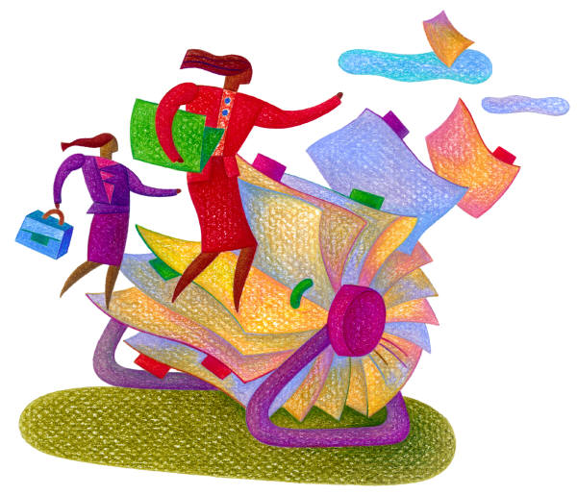 其實別灰心，對於外來的駭客攻擊，除了不斷更新防火牆的強度外，主要還是個人對於資訊的敏感度。手邊的機密（含個人識別資料）能留存越少越好，外洩的機率也相對降低，沒有機密可供外洩，也是絕佳的防堵對策！

否則駭客在暗，再怎樣都會有不可預測的慘事發生。

****

****

**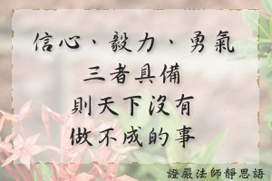**

**牢記資安小秘訣：**

1.識別資料越少越好。

2.電腦病毒常更新。

3.密碼別貼在顯目處。



lifukei3分2j0088542j0088542j0088542



C:\Users\ksc\AppData\Local\Microsoft\Windows\Temporary Internet Files\Content.IE5\N4AFC6TM\MC900441860[1].WMF

**🗹時事新聞： 新聞摘自102.3.28自由時報**

臺北市法務局102年3月27日針對網拍業者及拍賣網站發布消費警訊，包括「Dodohao」、「SOO紅館」、「愛美仕購物網」、「台北易購」、「購物網NBA網路專賣店」，消費者有購物糾紛，事後卻聯絡不到業者，主任消保官陳信誠建議網購及平台業者應積極加入第三方支付服務，提供消費者更好的保障。

陳信誠說，近來接獲民眾投訴，在拍賣網站Dodohao購買衣服後發現有瑕疵，想要求業者退費，才發現此拍賣網站僅公告「有任何問題請聯繫信箱dodohao@kimo.com」，沒有其他如出賣人姓名、聯絡電話、地址等業者資訊，令消費者找不到對象可申訴，影響消費權益。

C:\Users\ksc\AppData\Local\Microsoft\Windows\Temporary Internet Files\Content.IE5\DE39GWKM\MC900419036[1].WMF 法務局統計去年網路購物糾紛五百五十一件，買賣糾紛最多即消費者透過網拍平台購物，收到瑕疵商品或對交易不滿意後，向消保官申訴協商時，只有平台業者出席，賣家找不到人，問題還是無解；次多的糾紛就是消費者過了七天鑑賞期，仍希望業者能退貨退費。

法務局呼籲，消費者在網路購物時，應選擇信用良好、聯絡資訊完整的業者，建議選擇有提供「第三方支付」服務的平台業者，才能保障自身權益。

國外網拍業者鑑於網路消費糾紛日多，有具備信用保障的獨立機構成立賣方和買方之外的「第三方支付服務」，提供網路交易帳款代收、代付，確認消費者購物滿意後，才付款給廠商，避免消費者受到惡意詐騙。

對於時常出現買賣糾紛、又不願意出席協商的業者，會被消保官列為消費警訊，定期向民眾公告，提醒與這些業者交易時易發生糾紛或被騙。

**🗹政風室提醒您：**

**C:\Users\ksc\AppData\Local\Microsoft\Windows\Temporary Internet Files\Content.IE5\MWAN88KB\MC900416246[1].WMF**別買東西買到一肚子氣！多多停、看、聽，確保良好交易機制，才能買的安心、用的放心，當個聰明的消費人。